Escuela Normal de Educación Preescolar

Tutoría grupal

2° semestre

**Memoria y reflexión**

Nombre: Victoria Berenice Monrreal Camacho

Sección: A

**Ejercicio 5. Visualiza las posibilidades**

Instrucción: Puedes haberte dado cuenta de qué tan importante es la visualización para la memoria. En realidad, muchas de las técnicas que hemos analizado en este capítulo descansan, en alguna medida, en la visualización, sobre todo, de imágenes extremas o absurdas.

Comprueba la veracidad de esta afirmación dibujando un **mapa conceptual sobre Organizadores gráficos**. Coloca las palabras “Organizador gráfico” en el centro del mapa y relaciónalas con tantas otras técnicas puedas.

Te sorprenderás de la riqueza de tu mapa.

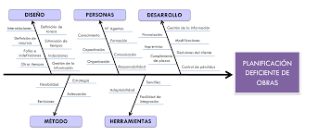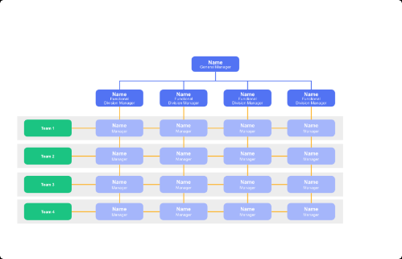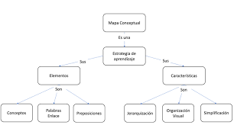

Se usan para encontrar la raíz de un problema

Relacionan ideas, facilitando una lectura ágil

Requiere un uso de conectores y preposiciones

Muestran relaciones entre conceptos

Organigramas

Mapas conceptuales

La idea principal señala el problema y se llama “espina”

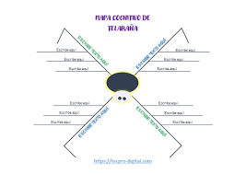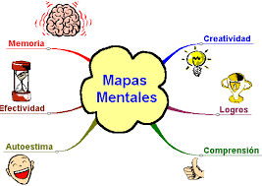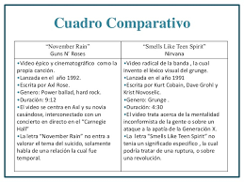

Mapas mentales

Forma lógica y creativa de tomar notas, organizar, asociar y expresar ideas de un tema

Son eficaces para extraer y memorizar información

Representa, palabras, ideas, dibujos, etc.

Arriba y debajo de la espina se muestran las causas del problema

Diagrama de causa-efecto Ishikawa

Hay una jerarquía

Son muy esquemáticas y no usan conectores

Útiles para enseñar temáticas

Son útiles al momento de indicar ventajas y desventajas

Utiliza columnas y filas con los aspectos a evaluar

Tablas para averiguar diferencias y semejanzas

Muestran la información de forma jerárquica

Pueden servir para planificar tareas

Telarañas

Cuadros comparativos

Organizador Gráfico

**Preguntas generadoras de reflexión:**

¿Qué tan bien refleja el mapa conceptual lo que sabes acerca del tema?

Muy bien, pude recatar algunos conceptos de lo que nos presentó la profesora en clase, además de agregar otros conceptos para que mi información fuera mas variada.

¿Es una herramienta útil para ti?

Si es muy útil, puse conceptos cortos pero fáciles de entender para ir que al momento de leer el mapa se sepa de lo que se habla, además de guiarse con las imágenes.

¿Consideras que el acto mismo de elaborar un mapa conceptual es útil para memorizar el material?

Si, porque al momento de realizar el mapa es como un repaso del tema que estamos trabajando y pues al momento de explicarlo resulta más fácil.

¿Utilizar el mapa conceptual de alguien más sería menos provechoso que crear el tuyo?

Si, por que el mapa de alguien mas es con la información que esa persona utiliza para guiarse y no nosotros, entonces nosotros no le entenderíamos del todo al tema que se está tratando.